**Contendedor en ejecución:**  
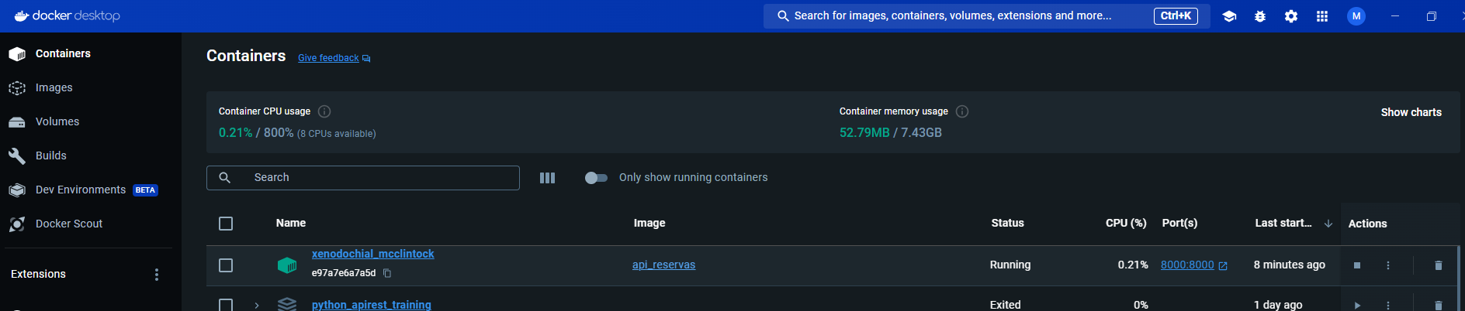

1. **Ejecución desde postman:**

Crear una reserva:  
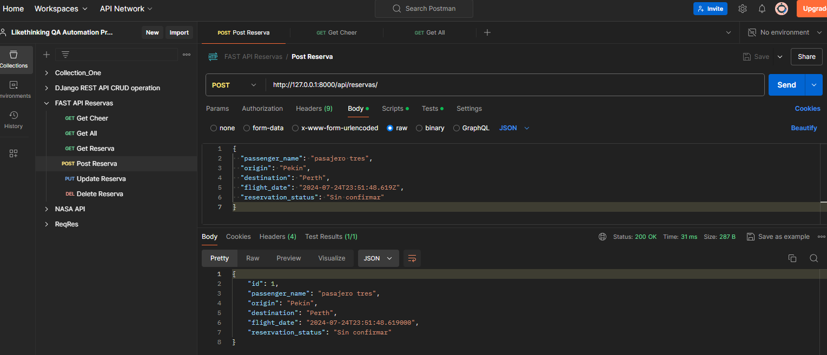

Consultar todas las reservas:  
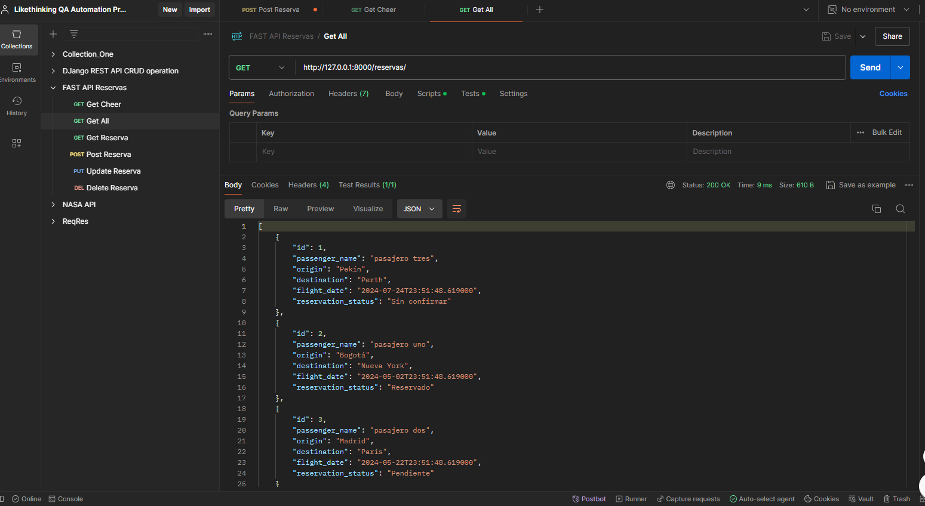

Consultar una reserva por ID:  
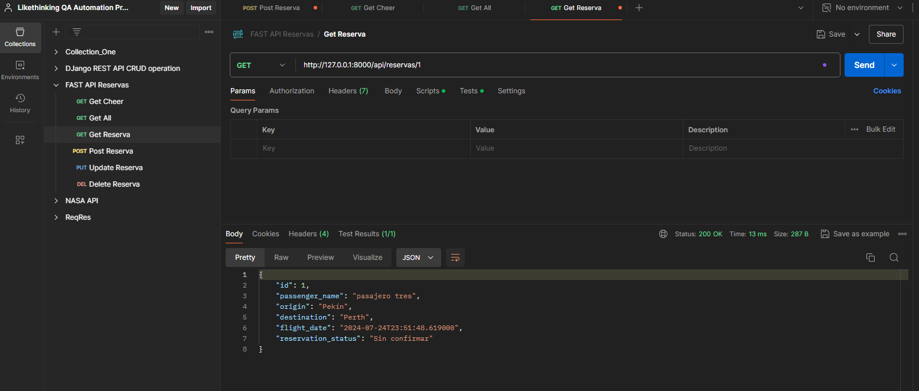

Actualizar toda la información de una reserva con el ID: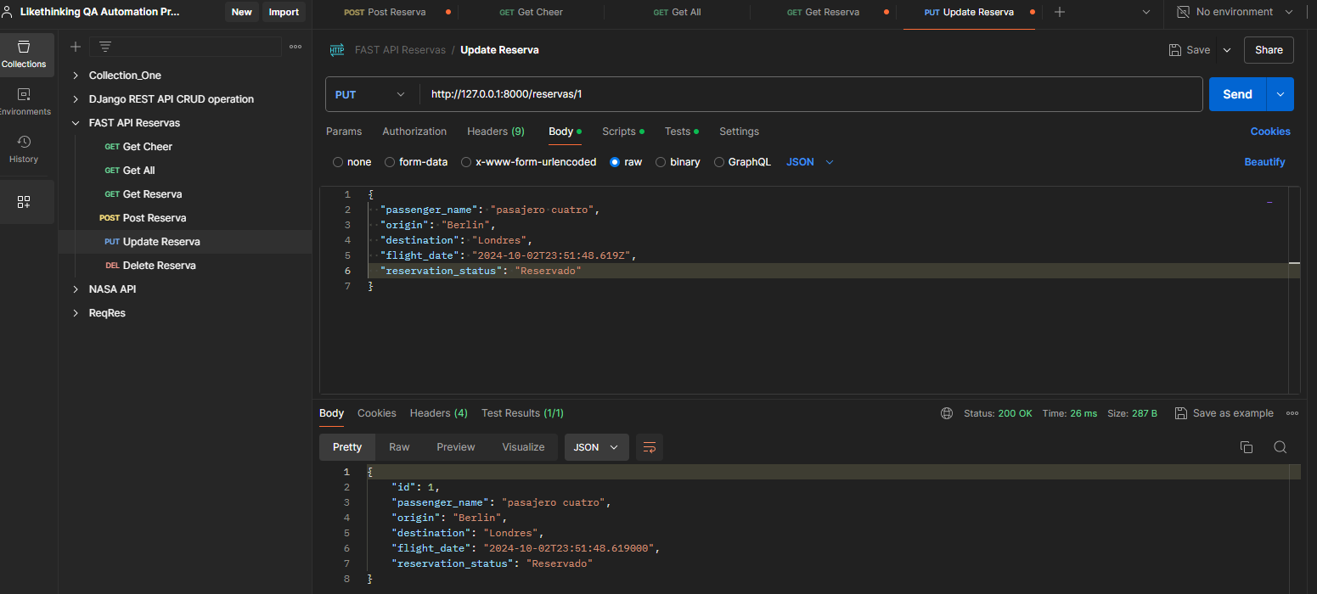

Actualizar parcialmente la información de una reserva con el ID:

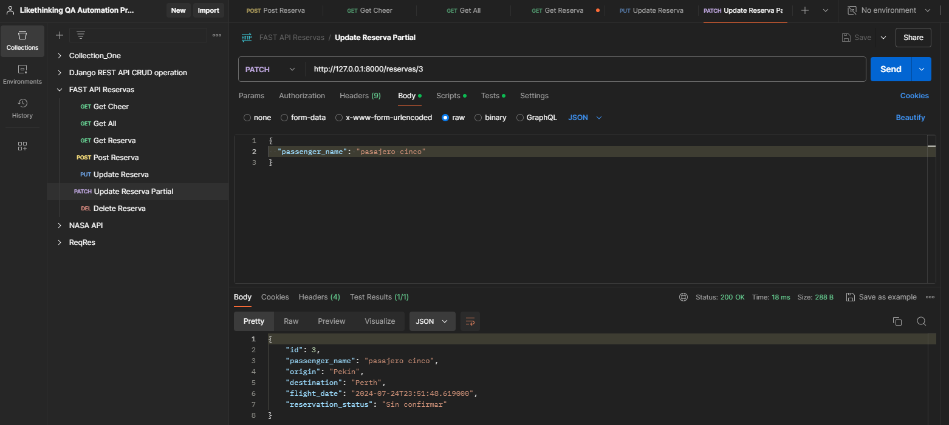

1. **Ejecución desde el navegador con swagger:**

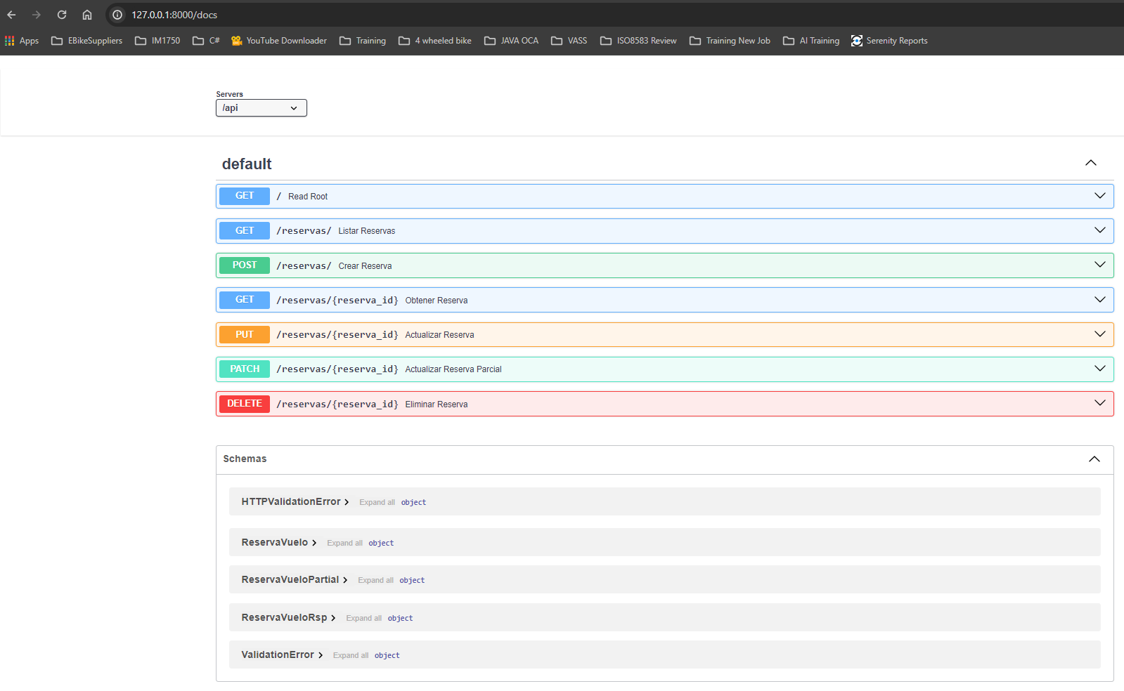

Continua siguiente página…

Crear una reserva:

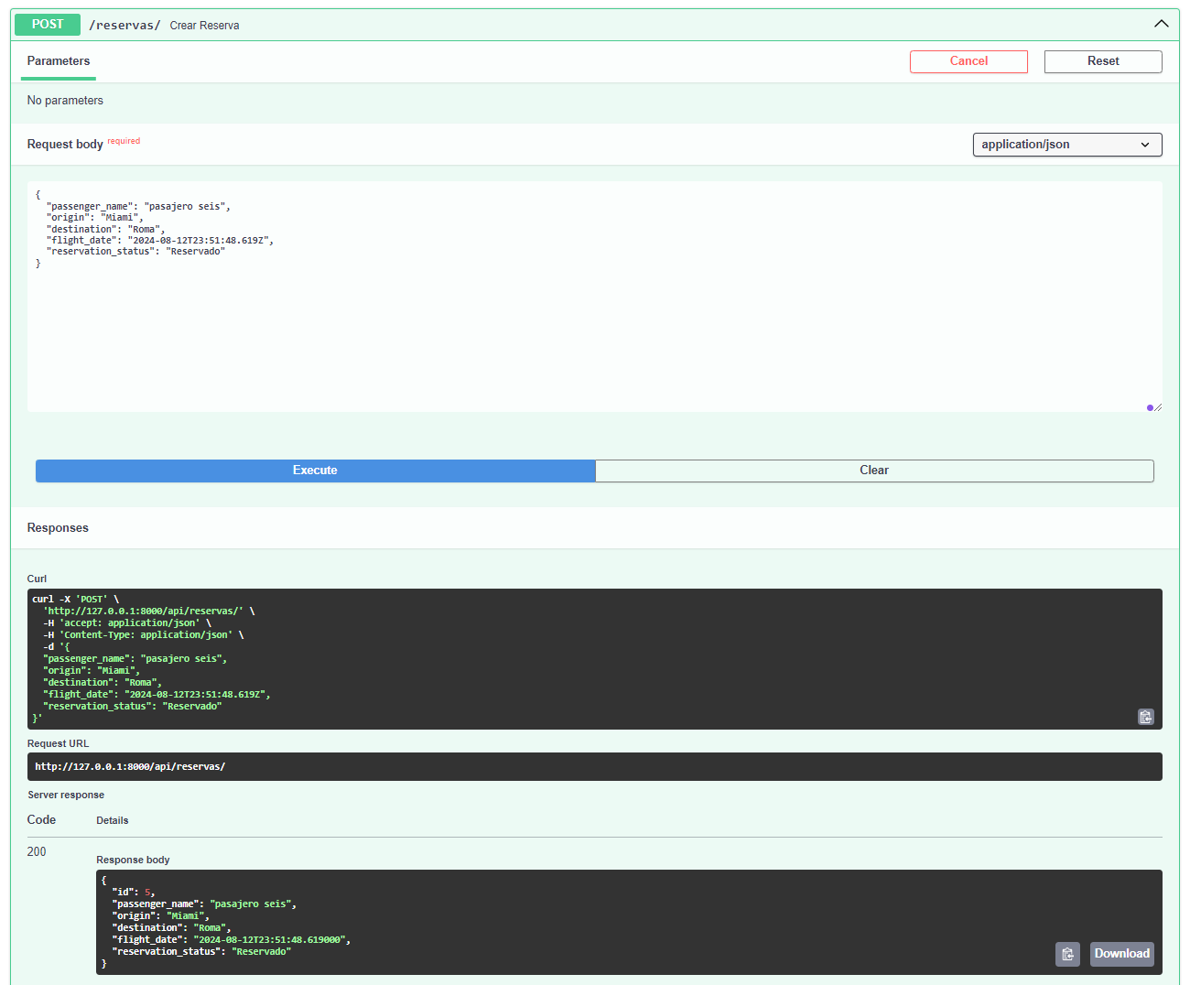

Continua siguiente página…

Consultar de reservas:

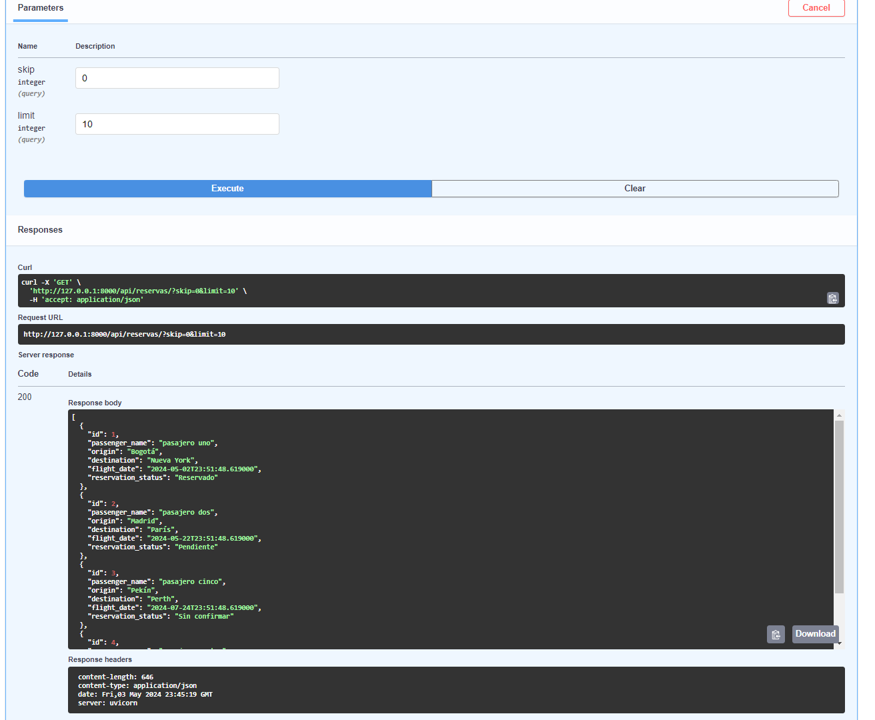

Continua siguiente página…

Consultar una reserva por ID:

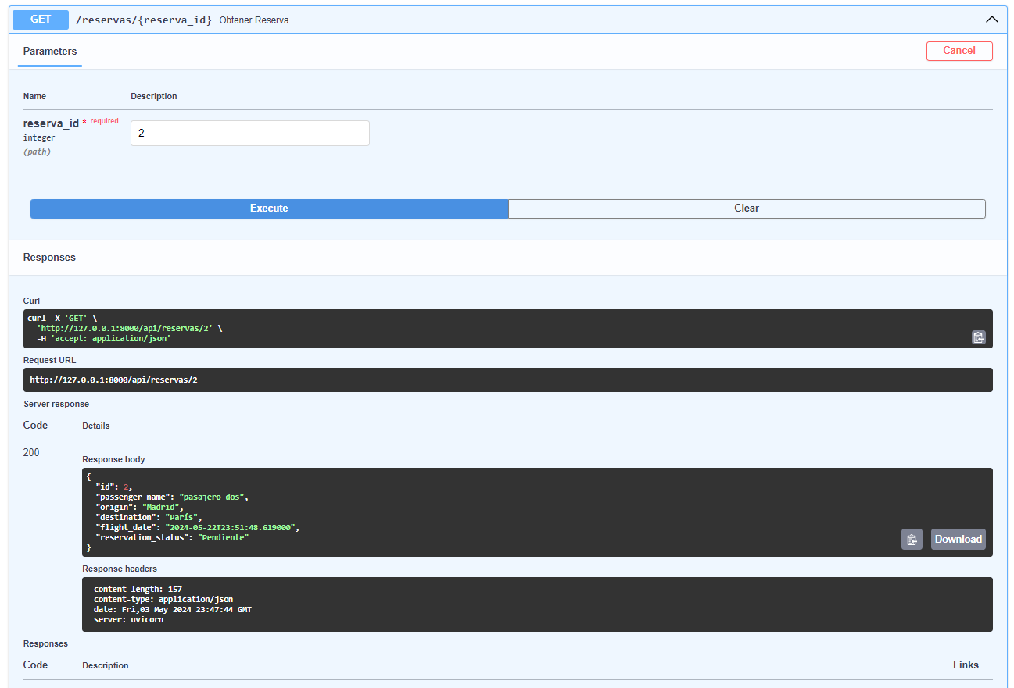

Continua siguiente página…

Actualizar toda la información de una reserva con el ID:

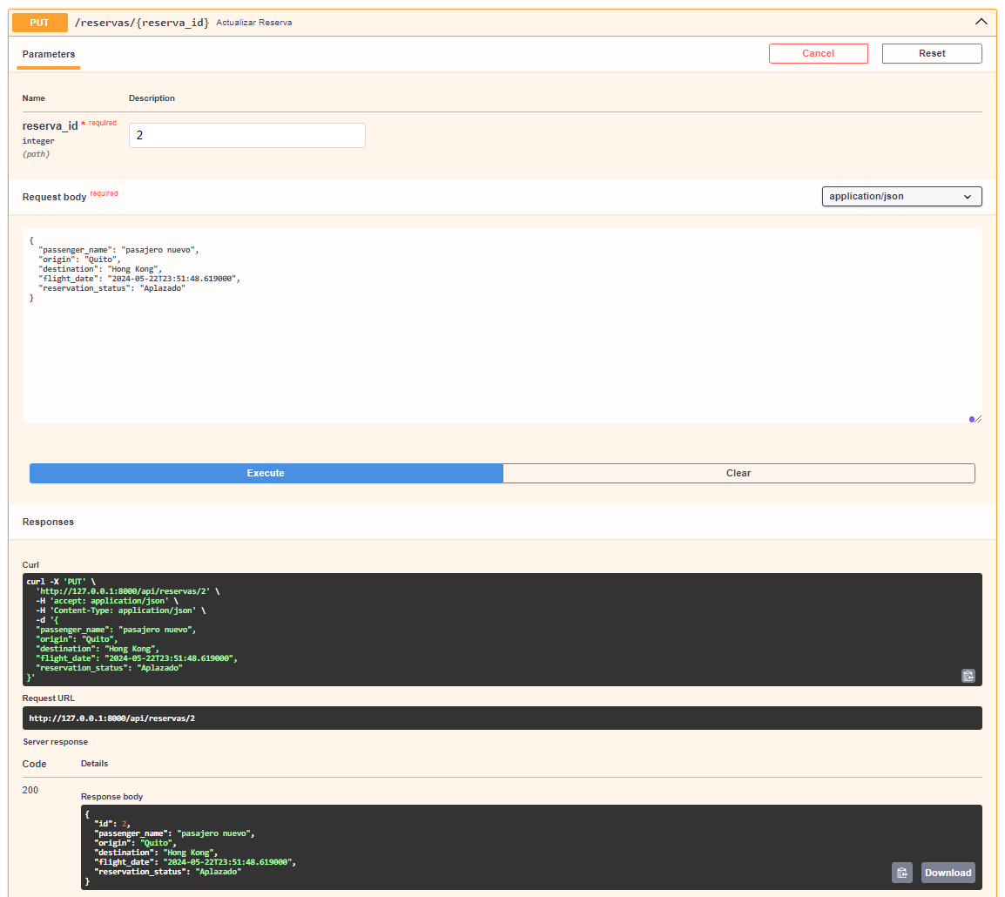

Continua siguiente página…

Actualizar parcialmente la información de una reserva con el ID:

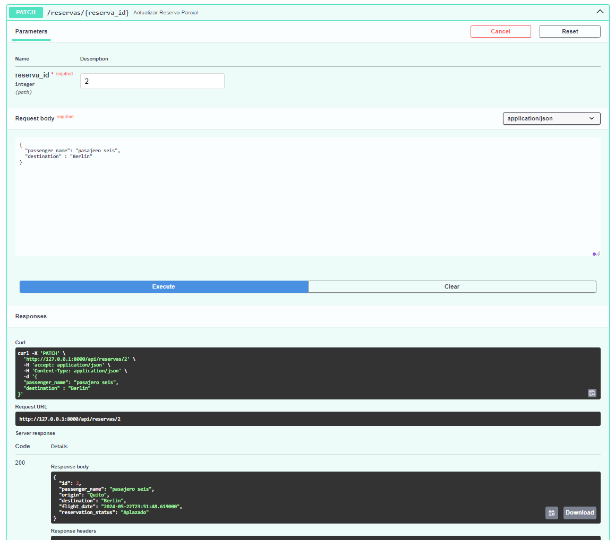

Continua siguiente página…

Resultado del despliegue del servicio en miniKube:  
  
